1. OBJETO
Describir el objeto de lo que se planea contratar. Deberá corresponder con el objeto contractual de los estudios previos.

2. ALCANCE DEL OBJETO
En esta sección se deberá ampliar la información contenida en el objeto, indicando de manera específica la necesidad que se desea cubrir y cuantificando de manera general los productos y/o servicios a contratar.
Por ejemplo, si en el Objeto se establece “contratar la prestación de servicios de operación logística para procesos de formación artística”, en el Alcance del objeto se detallaría: “Realizar la operación logística a 20 talleres de formación artística para las modalidades expresivas afines a música, danza y artes escénicas en las comunidad aledañas a la Universidad”.

3. ESTUDIO DE MERCADO
En un primer momento se deben determinar las características del bien, obra o servicio. Para ello se debe especificar de manera clara el producto, obra o servicio que se desea adquirir, con el fin de poder enmarcarlo dentro de un sector económico (ver Anexo 1: Definición de sectores económicos).
3. 1. ASPECTOS GENERALES
Se deben revisar aspectos generales del mercado del bien, obra o servicio que sean relevantes en el proceso de contratación. Para ello, Colombia Compra Eficiente recomienda analizar los siguientes contextos, los cuales pueden tener un alcance local, regional, nacional o internacional, dependiendo del proceso de contratación que se vaya a realizar.

Económico: Análisis de datos de: (i) productos incluidos dentro del sector; (ii) agentes que componen el sector; (iii) gremios y asociaciones que participan en el sector; (iv) cifras totales de ventas; (v) perspectivas de crecimiento, inversión y ventas; (v) variables económicas que afectan el sector como inflación, variación del SMMLV y la tasa de cambio; (vi) cadena de producción y distribución; (vii) materias primas necesarias para la producción y la variación de sus precios; (viii) dinámica de importaciones, exportaciones y contrabando, en caso de que aplique; y (ix) variables macroeconómicas relacionadas con el sector como crecimiento económico del sector, PIB del sector, empleo, desempleo, informalidad, entre otros.

Técnico: Las condiciones técnicas y tecnológicas del objeto del proceso de contratación, incluyendo el estado de la innovación y desarrollo técnico que permite crear nuevos productos y oportunidades de mercado y las nuevas tendencias como: (i) cambios tecnológicos, (ii) amplitud de la oferta de características de los productos; (iii) especificaciones de calidad; (iv) condiciones especiales para la entrega (cadenas de frío, sistemas de vigilancia, etc.) y (v) tiempos de entrega.

Regulatorio: Identificar la regulación aplicable al objeto del proceso de contratación, tanto la que influye en el mercado del bien, obra o servicio, como la que regula la actividad de los proveedores y compradores de manera particular, incluyendo regulaciones de mercado, de precios, ambientales, tributarias y de cualquier otro tipo, así como las modificaciones recientes a tales regulaciones y el impacto en su aplicación. También debe estudiar si en el sector hay Normas Técnicas Colombianas, acuerdos o normas internacionales aplicables y autoridades regulatorias o de vigilancia.

Otros: Establecer otros contextos como ambiental, social y/o político si es conveniente y relevante para conocer el sector.

3.2. ANÁLISIS DE OFERTA
Responder las siguientes preguntas.

    - ¿Quién vende el bien, obra o servicio?

Identificar los proveedores en el mercado del bien, obra o servicio, así como sus principales características: tamaño empresarial, ubicación, esquemas de producción y comportamiento financiero. Esta identificación permite determinar posibles riesgos de colusión (Colusión: acuerdo ilícito entre oferentes para elevar los precios o disminuir la calidad de bienes, obras o servicios que la entidad pretende adquirir mediante un proceso competitivo. SIC. Guía Práctica para combatir la colusión en las licitaciones públicas) y también establecer el poder de negociación de los proveedores, el cual está relacionado con el número de competidores presentes en el mercado y las participaciones de cada uno en el mercado.

Para identificar los posibles proveedores es recomendable utilizar bases de datos e información del Sistema de Información y Reporte Empresarial –SIREM (sistema que contiene la información suministrada por las sociedades del sector real sometidas a la inspección, vigilancia y control de la Superintendencia de Sociedades); las bases de datos de las Cámaras de Comercio y de los gremios; y cualquier otro sistema de información empresarial o sectorial disponible en el mercado (ver Anexo 2: Fuentes de información).

    - ¿Cuál es la dinámica de producción, distribución y entrega de los bienes, obras o servicios?

Al determinar los partícipes en la producción, comercialización y distribución de los bienes puede mejorar la eficiencia y la economía de las adquisiciones, disminuyendo en algunos casos el número de intermediarios. Se debe conocer el proceso de producción, distribución y entrega de los bienes, obras o servicios, los costos asociados a tales procesos, cuáles son las formas de distribución y entrega de bienes o suministro del servicio. Igualmente, entender la dinámica del mercado en lo que corresponde a la cadena de producción, distribución o suministro del bien, obra o servicio, así como identificar cuál y cómo es el proceso del bien, obra o servicio hasta llegar al usuario final, el papel que juegan los potenciales oferentes en esa cadena y el ciclo de vida del bien, obra o servicio. Es importante determinar si por ejemplo el proveedor además de ser proveedor de materias primas, es fabricante, importador, ensamblador, distribuidor mayorista, distribuidor minorista, intermediario, transportador, etc.

El análisis debe incluir los precios, su comportamiento histórico y las perspectivas de cambio. Algunas variables que pueden incidir en los precios son: la variación del IPC, variación de la tasa de cambio y el cambio en los precios de las materias primas. La información necesaria para realizar este análisis puede encontrarse en distintas fuentes, tales como las mencionadas en el apartado anterior. Si la información requerida no está disponible en los sistemas de información, los mismos proveedores pueden ser la fuente de estos datos.

A continuación se presentan algunos conceptos importantes de la logística asociada al objeto del contrato que pueden ser incluidos en el estudio del sector:

Producción: Colombia Compra Eficiente recomienda conocer los métodos de producción de los potenciales proveedores. Por un lado, muchos proveedores manejan su producción únicamente bajo pedido, es decir, tienen poca flexibilidad en caso de alguna adición a un pedido planeado. Por el contrario, en caso de que el proveedor maneje una producción constante o un inventario de producto terminado disponible para suministrar en todo momento, se debe conocer el costo de adquirir productos por fuera de un pedido planeado pues probablemente estos van a ser más altos; adicionalmente, es importante determinar si existen oportunidades de obtener descuentos por volumen.

Distribución: Se debe conocer cómo funciona el transporte y cuáles son los tiempos de entrega que manejan los potenciales proveedores. Conocer el costo de transportar y entregar un producto es decisivo a la hora de determinar la frecuencia prudente de los pedidos o la posibilidad de contratar el servicio de transporte de forma independiente. Adicionalmente, el tiempo de entrega puede brindar información sobre la posibilidad de realizar pedidos de último momento o de urgencia y si es el caso conocer los sobrecostos que puede traer consigo esta situación.

Inventario: Es la cantidad de materia prima, producto en proceso o producto terminado que hay en determinado momento. La compra o el suministro de bienes requiere de un estudio de la forma como almacenan y manejan sus inventarios los posibles oferentes para efectos del análisis del riesgo de desabastecimiento y para determinar si se requiere tener un inventario propio mínimo.

Canales de comercialización: entre los que podrán estar tradicional, grandes superficies, virtual, entre otros.

  - ANÁLISIS DE DEMANDA
Responder las siguientes preguntas.

    - ¿Cómo ha adquirido la Universidad del Tolima en el pasado este bien, obra o servicio?

Se debe analizar el comportamiento de las adquisiciones anteriores del bien, obra o servicio, estructurando una tabla en la que se tenga en cuenta compilar la siguiente información de las compras realizadas en el pasado por la Universidad:

- Modalidad de selección del contratista.
- Objeto del contrato.
- Cantidad del bien, obra o servicio.
- Autorizaciones, permisos y licencias requeridas para su ejecución, y cuando el contrato incluye diseño y construcción, los documentos técnicos para el desarrollo del proyecto.
- Valor de los contratos y forma de pago.
- Número de contratos suscritos para el efecto y vigencias de los mismos.
- Presupuesto con cargo al cual han sido ejecutados los contratos (inversión o funcionamiento) y si ha habido lugar a vigencias futuras.
- Oferentes que han participado en los procesos de selección y contratistas.
- Comportamiento de los contratistas e imposición de sanciones.
- Condiciones de pago establecidas en los contratos.
- Cronogramas.
- Tiempos y lugares de entrega acordados.
- Garantías exigidas y siniestros

    - ¿Cómo adquieren las Entidades Estatales y las empresas privadas este bien, obra o servicio?

En el estudio de demanda Colombia Compra Eficiente sugiere identificar y analizar los procesos de contratación de Entidades Estatales que han adquirido en el pasado el bien, obra o servicio para extraer las mejores prácticas e información pertinente para el Proceso de Contratación de la Universidad. Para ello, el Sistema Electrónico de Contratación Pública –SECOP– ofrece la posibilidad de consultar Procesos de Contratación de otras Entidades Estatales en los cuales se puede observar entre otros aspectos, las especificaciones técnicas, requisitos habilitantes, método de evaluación de ofertas y las modalidades de contratación utilizadas. Se debe tener en cuenta que hay una buena práctica cuando en un Proceso de Contratación hubo competencia de ofertas, el contratista cumplió con el objeto del contrato oportunamente y en los términos acordados.

La información histórica de la demanda es importante para definir ciertos puntos respecto al conocimiento particular de la necesidad a contratar, proveedor y precio de adquisición. Para el efecto se debe:

(a) Tener claro las cantidades que se requiere comprar, en caso de ser un monto, o saber si las aproximaciones históricas muestran que se ha tenido que hacer adiciones para suplir la demanda o si por el contrario, la demanda ha sido sobrestimada; y

(b) saber cómo ha escogido a los proveedores en caso que el bien, obra o servicio haya sido contratado anteriormente.

Se debe indagar sobre el desempeño de los proveedores y preguntarse si existen varios proveedores que puedan satisfacer la necesidad y atender la demanda en el lugar donde es requerida.

Por último, se debe conocer la variación que históricamente ha tenido el precio que se ha pagado por el bien, obra o servicio, análisis que se debe realizar teniendo en cuenta la inflación, variación de la tasa de cambio o los precios de las materias primas.

El análisis de esta información histórica proporciona herramientas para tomar mejores decisiones de compra.

Igualmente, Colombia Compra Eficiente recomienda revisar cómo contratan las empresas del sector privado los mismos bienes, obras y servicios en condiciones de volumen, cantidad y calidad comparables.

4. CONSIDERACIONES ESPECIALES PARA PROCESOS DE CONTRATACIÓN DIRECTA
En un proceso de contratación directa el estudio de merado dependerá del objeto del contrato y de las condiciones de idoneidad y experiencia que llevan a contratar a la persona natural o jurídica que está en condiciones de desarrollar dicho objeto.

En esta modalidad de contratación no es necesario hacer un estudio extensivo de las condiciones generales del mercado, ni un análisis extensivo de oferta y demanda. En estos casos, es necesario revisar las condiciones particulares de otros Procesos de Contratación similares, acopiar información suficiente de precios, calidad, condiciones y plazos de entrega con otros clientes del proveedor públicos o privados, solicitar información a los proveedores, verificar la idoneidad de los mismos y plasmar tal información como el Análisis del sector, siempre con el propósito de que la decisión de negocio sea adecuada y garantice la satisfacción de la necesidad de la Universidad, cumpliendo los objetivos de eficiencia, eficacia y economía y buscando promover la competencia.

Si por ejemplo se trata de la contratación de servicios profesionales, se debe hacer una reflexión sobre la necesidad de contratar el servicio y las condiciones de los procesos de contratación que se han adelantado en el pasado para contratar el mismo tipo de servicios, teniendo en cuenta plazos, valor y forma de pago. En síntesis, lo que se requiere hacer es una reflexión teniendo en cuenta los siguientes aspectos:

- ¿La Universidad requiere el bien, obra o servicio? Esta reflexión debe cubrir aspectos legales y organizacionales.

- ¿Cuál es la experiencia que requiere tener quien provea el bien, obra o servicio? Esta reflexión debe cubrir aspectos comerciales, técnicos y de análisis de riesgo.

- ¿La Universidad ha contratado recientemente el bien, obra o servicio requerido? En caso afirmativo: ¿Cuál fue el valor del contrato y sus condiciones? ¿La necesidad de la Universidad fue satisfecha con los Procesos de Contratación anteriores? Esta reflexión debe cubrir aspectos legales, comerciales, financieros, organizacionales, técnicos y de análisis de riesgo.

- El tipo de remuneración recomendada y el motivo por el cual se escoge ese tipo de remuneración desde la economía, la eficiencia y la eficacia del Proceso de Contratación. Es decir, si la remuneración es: (i) un valor mensual fijo; (ii) un valor por hora trabajada; (iii) un valor contra entrega del bien; (iv) un valor según el avance de obra; entre otros.

Importante: Si a pesar de tratarse de un Proceso de Contratación Directa, el objeto a contratar es muy importante para la Universidad (por ejemplo un software crítico para la actividad misional), o si el monto excede los 200 SMLMV, o si los Riesgos exigen un tratamiento especial como en el caso que se ofrezcan comúnmente en el mercado plazos largos de entrega del bien, obra o servicio, el análisis de sector debe ser más detallado y agregar mayor información general y específica de los potenciales proveedores y el sector, para lo cual se deberá consolidar el Análisis del sector siguiendo de manera completa esta guía (en los numerales del 1 al 4).

5. CONSULTA DE PRECIOS
Todos los procesos contractuales, en todas sus modalidades, que se realicen en la Universidad del Tolima, deberán contar con la Consulta de Precios y deberán contener la tabla por medio de la cual se obtiene el presupuesto estimado.

Con el fin de establecer una base de precios para el proceso de contratación, se define como metodología aplicar la media aritmétrica (promedio) con base en los precios cotizados por los proveedores y los precios históricos consultados, determinando así el valor del presupuesto estimado para el proceso de contratación a realizar.

Se deben precisar los siguientes aspectos al consolidar la consulta de precios:

Si los precios incluidos en la consulta de precios y el presupuesto estimado incluye IVA u otros impuestos, tasas o contribuciones.

La consulta de precios deberá basarse en análisis de precios unitarios, para lo cual se debe especificar de manera clara el valor por unidad de medida establecida.

La información de consulta de precios de la cual se obtendrá el presupuesto estimado para el proceso de contratación, se deberá presentar mediante el diligenciamiento de la tabla que se presenta a continuación, incluyendo como mínimo dos (2) cotizaciones y/o consultas de precios (incluir tantas filas y columnas como se necesite):

ÍTEM | COTIZACIÓN Y/O CONSULTA DE PRECIO 1 | COTIZACIÓN Y/O CONSULTA DE PRECIO 2 | COTIZACIÓN Y/O CONSULTA DE PRECIO n | VALOR PROMEDIO
TOTALES |  |  |  | * Valor de presupuesto estimado

Anexos: Soportes de la consulta de precios y/o cotizaciones en (XX) folios: Las cotizaciones y/o consultas de precios utilizadas para obtener el valor del presupuesto estimado, deberán siempre adjuntarse como soportes a este documento. En caso de realizar consultas de precios y/o cotizaciones de manera telefónica, se deberán documentar de manera explícita indicando: nombre o razón social del proveedor, nombre completo del contacto, ítem consultado, precio cotizado, fecha, hora, nombre completo y cargo de la persona que realiza la llamada.

El Presupuesto de obra y análisis de precios unitarios para los procesos contractuales de obra civil se deberán elaborar utilizando el Formato XXXXX.

En aquellos casos en que no sea posible obtener más de una cotización y/o consulta de precios, se deberá adjuntar justificación por escrito de las razones por las cuales se presentó esta limitación, adjuntando los soportes de los intentos de consulta realizados.

Firma de quien elaboró:
Nombre completo de quien elaboró:
Cargo:
Dependencia:
E-mail:
Extensión: Teléfono:

ANEXO 1. DEFINICIÓN DE SECTORES ECONÓMICOS

La actividad económica está dividida en sectores económicos. Cada sector se refiere a una parte de la actividad económica cuyos elementos tienen características comunes, guardan una unidad y se diferencian de otras agrupaciones. Su división se realiza de acuerdo a los procesos de producción que ocurren al interior de cada uno de ellos.

Según la división de la economía clásica, los sectores de la economía son los siguientes:
Sector primario o sector agropecuario.
Sector secundario o sector Industrial.
Sector terciario o sector de servicios.

Sector primario o agropecuario: Es el sector que obtiene el producto de sus actividades directamente de la naturaleza, sin ningún proceso de transformación. Dentro de este sector se encuentran la agricultura, la ganadería, la silvicultura, la caza y la pesca. No se incluyen dentro de este sector a la minería y a la extracción de petróleo, las cuales se consideran parte del sector industrial.

Sector secundario o industrial: Comprende todas las actividades económicas de un país relacionadas con la transformación industrial de los alimentos y otros tipos de bienes o mercancías, los cuales se utilizan como base para la fabricación de nuevos productos. Se divide en dos sub-sectores: industrial extractivo e industrial de transformación: i) Industrial extractivo: extracción minera y de petróleo, e ii) Industrial de transformación: envasado de legumbres y frutas, embotellado de refrescos, fabricación de abonos y fertilizantes, vehículos, cementos, aparatos electrodomésticos, etc.

Sector terciario o de servicios: Incluye todas aquellas actividades que no producen una mercancía en sí, pero que son necesarias para el funcionamiento de la economía. Como ejemplos de ello tenemos el comercio, los restaurantes, los hoteles, el transporte, los servicios financieros, las comunicaciones, los servicios de educación, los servicios profesionales, el Gobierno, etc.

Es indispensable aclarar que los dos primeros sectores producen bienes tangibles, por lo cual son considerados como sectores productivos. El tercer sector se considera no productivo, puesto que no produce bienes tangibles pero, sin embargo, contribuye a la formación del ingreso nacional y del producto nacional.

Aunque los sectores anteriormente indicados son aquellos que la teoría económica menciona como sectores de la economía, es común que las actividades económicas se diferencien aún más dependiendo de su especialización. Lo anterior da origen a los siguientes sectores económicos, los cuales son:

1. Sector agropecuario: Corresponde al sector primario mencionado anteriormente.

2. Sector de servicios: Corresponde al sector terciario mencionado anteriormente.

3. Sector industrial: Corresponde al sector secundario mencionado anteriormente.

4. Sector de transporte: Hace parte del sector terciario, e incluye transporte de carga, servicio de transporte público, transporte terrestre, aéreo, marítimo, etc.

5. Sector de comercio: Hace parte del sector terciario de la economía, e incluye comercio al por mayor, minorista, centros comerciales, cámaras de comercio, San Andresitos, plazas de mercado y, en general, a todos aquellos que se relacionan con la actividad de comercio de diversos productos a nivel nacional o internacional.

6. Sector financiero: En este sector se incluyen todas aquellas organizaciones relacionadas con actividades bancarias y financieras, aseguradoras, fondos de pensiones y cesantías, fiduciarias, etc.

7. Sector de la construcción: En este sector se incluyen las empresas y organizaciones relacionadas con la construcción, al igual que los arquitectos e ingenieros, las empresas productoras de materiales para la construcción, etc.

8. Sector minero y energético: Se incluyen en él todas las empresas que se relacionan con la actividad minera y energética de cualquier tipo (extracción de carbón, esmeraldas, gas y petróleo; empresas generadoras de energía; etc.).

9. Sector solidario: En este sector se incluyen las cooperativas, las cajas de compensación familiar, las empresas solidarias de salud, entre otras.

10. Sector de comunicaciones: En este sector se incluyen todas las empresas y organizaciones relacionadas con los medios de comunicación como (telefonía fija y celular, empresas de publicidad, periódicos, editoriales, etc.).

ANEXO 2: FUENTES DE INFORMACIÓN

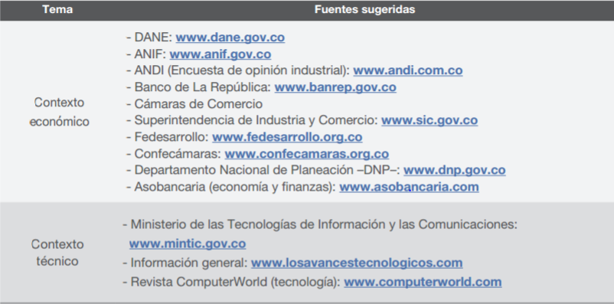
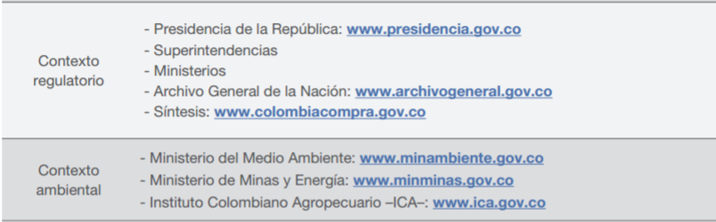
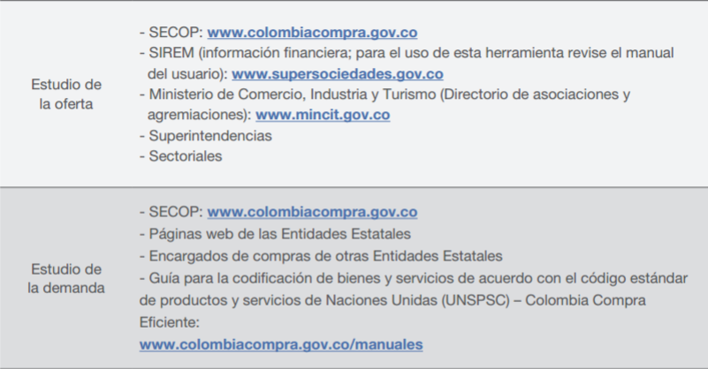

Así mismo, en los siguientes links se podrán encontrar los procesos contractuales históricos de mínima, menor y mayor cuantía de la Universidad del Tolima:

http://administrati.ut.edu.co/inti/vicerrectoria-administrativa/contratacion/convocatorias-contratacion/seleccion-de-minima-cuantia

http://administrati.ut.edu.co/inti/vicerrectoria-administrativa/contratacion/convocatorias-contratacion/seleccion-de-minima-cuantia/162-institucional/vicerrectoria-administrativa/contratacion/966-seleccion-de-menor-cuantia-2

http://administrati.ut.edu.co/inti/vicerrectoria-administrativa/contratacion/convocatorias-contratacion/seleccion-de-mayor-cuantia

Finalmente, en la Guía para la elaboración de estudios de sector de Colombia Compra Eficiente, disponible para consulta en el link https://www.colombiacompra.gov.co/sites/cce_ public/files/cce_documents/guia_el
aboracion_estudios_r.pdf se puede consultar, entre las páginas 20 y 23, el Procedimiento para buscar información sobre procesos de contratación en el SECOP.

Fuente: Banco de la República – Actividad Cultural. Biblioteca Virtual. Biblioteca Luis Ángel Arango. Disponible en: http://www.banrepcultural.org/blaavirtual/ayudadetareas/economia/sectores_economicos
Fuente: Colombia Compra Eficiente. Guía para la elaboración de estudios de sector. Disponible en: https://www.colombiacompra.gov.co/sites/cce_public/files/cce_documents/guia_elaboracion_estudios_r.pdf

